Белоножко Ирина Николаевна
воспитатель МДОУ д/с «Ландыш»
г. Балашова Саратовской области

КОНСУЛЬТАЦИЯ ДЛЯ ВОСПИТАТЕЛЕЙ
«ПРОЕКТ «СЕМЕЙНЫЙ АЛЬБОМ»

Дошкольный возраст – яркая, неповторимая страница в жизни каждого ребёнка. Это период приобщения к общечеловеческим ценностям, время эмоционального переживания отношений с людьми, природой, окружающими предметами, собственным «Я».
Общаясь с родителя, во время утреннего приёма, через консультации, анкетирования на вопрос: « Каким вы хотите видеть своего ребёнка?» каждый отвечает: « Здоровым, добрым, трудолюбивым, весёлым, красивым, сильным, умным…» Каждый родитель мечтает видеть в своём ребёнке сочетание внешних, физических и внутренних духовных достоинств. Родители самой природой предназначены и обществом уполномочены быть первыми воспитателями своих детей. Но у каждого ребёнка своя наследственность, своя предрасположенность к восприятию окружающего мира, свои социальные условия в семье.
Семья создает у человека понятие дома, где его ждут, любят, понимают, защищают. Семья — это такое образование, которое «охватывает» человека целиком во всех его проявлениях. В семье могут формироваться все личностные качества. Семейное воспитание — сложная система. На него влияют наследственность, биологическое (природное) здоровье детей и родителей, материально-экономическая обеспеченность, социальное положение, уклад жизни, количество членов семьи, место проживания семьи, отношение к ребенку. Все эти факторы переплетается и в каждом конкретном случае проявляется по-разному.
Воспитательная функция семьи имеет три аспекта:
1) Формирование личности ребенка, развитие его способностей и интересов, передача детям взрослыми членами семьи накопленного обществом социального опыта; выработка у них научного мировоззрения, высоконравственного отношения к труду; обогащение их интеллекта, эстетическое развитие, содействие их физическому совершенствованию, укреплению здоровья и выработке навыков санитарно-гигиенической культуры.
2) Систематическое воспитательное воздействие семейного коллектива на каждого своего члена в течение всей его жизни.
3) Постоянное влияние детей на родителей, побуждающее их активно заниматься самовоспитанием.
Большое значение имеют личный пример отца и матери, традиции семьи. Следует учитывать характер общения в семье и ее общение с окружающими, уровень педагогической культуры взрослых (в первую очередь матери и отца), распределение между ними воспитательных обязанностей. Человек испытывает воздействие семьи со дня рождения до конца своей жизни. Семейному воспитанию свойственны непрерывность и продолжительность. И в этом с семьей не может сравниться ни один другой воспитательный общественный институт.Развитие ребёнка непосредственно зависит от того, с кем он общается, каков круг и характер его общения. Потребность у детей в общении не появляется у них автоматически.Улыбка, кивок головы, слово, жест или надменный взгляд, крик – заменяют ощущения некоторых
контактов.Разумеется, влияние семьи на детей в различные периоды их жизни неодинаково. Сама естественная жизнь в семье учит дошкольника очень и очень многому. Невнимание родителей к чувствам и потребностям ребёнка препятствует его здоровому развитию. Так как семейное воспитание немыслимо без родительской любви к детям и ответного чувства детей к родителям, оно более эмоционально по своему характеру, чем любое другое воспитание.
Статистические данные показывают:в тех семьях, где существовали тесные и тёплые взаимоотношения матери и ребёнка, дети вырастают самостоятельными и активными. В тех семьях, где наблюдался дефицит эмоционального контакта в раннем возрасте ребёнка, в подростковом возрасте дети отличаются замкнутостью и агрессивностью.
Семья объединяет людей разного возраста, пола, нередко с разными профессиональными интересами. Это позволяет ребенку наиболее полно проявлять свои эмоциональные и интеллектуальные возможности. Характерная особенность воспитательного влияния семьи на детей — его устойчивость. В общении со взрослыми ребёнок овладевает нормами и правилами поведения, взаимоотношений, понимает их целесообразность и необходимость, отношения должны быть доверительными, доброжелательными, но не равноправными. Ребёнку нужно рассказывать, что он ещё многого не знает, не умеет: взрослый опытен, поэтому нужно прислушиваться к его словам и советам.Бывают и такие ситуации, что ребёнок видит, что не всегда взрослые бывают правы, что поведение не отвечают нравственным устоям. Ребёнок учится отличать плохое от хорошего. В семье ребёнок учиться высказывать своё мнение, имеет право спорить, доказывать, рассуждать. Обычно правильное отношение родителей к воспитанию детей раннего и дошкольного возраста положительно отражается потом на их учебной, трудовой и общественной активности.
Трудно в дошкольном детстве разгадать тайну, с каким «даром» рождён каждый ребёнок на этот свет, в какой области в будущем он будет наиболее удачлив. И чтобы не допустить ошибки, мы вместе с родителями стараемся создавать условия, в которых ребёнок может пробовать свои силы.
Происходящие в государстве, обществе и образовании перемены предъявляют новые требования к характеру и качеству отношений образовательных учреждений и семьи. Признание приоритета семейного воспитания требует иных взаимоотношений семьи и детского сада, а именно сотрудничества, взаимодействия и доверия.
Опираясь на свой опыт работы, в группе разработан долгосрочный проект «Семейный альбом»который помогают решать целый ряд важных задач:
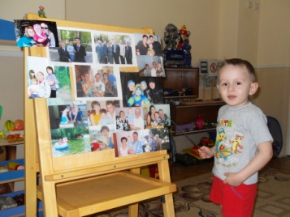
- делает родителей равноправными участниками воспитательно-образовательного процесса;
- формирует у детей понятие "трудовая деятельность";
- показывать ребенку значимость семьи, родителей в его жизни и жизни общества;
- демонстрировать глубину и разнообразие интересов каждого человека;
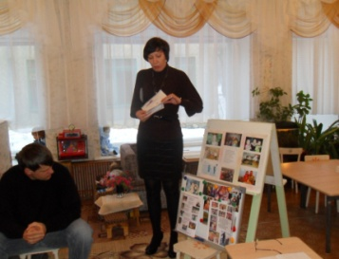
- дают возможность накапливать и
обогащать эмоционально-чувственный опыт
детей в процессе общения с другими людьми;
- развивать монологическую и диалогическую речь;
- создавать условия для быстрой адаптации ребенка к незнакомым взрослым;
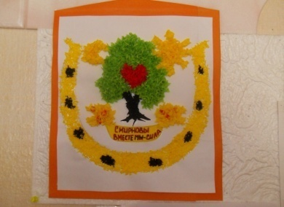
- способствуют усвоению детьми нравственных и этикетных норм.

Творческие домашние поручение для родителей
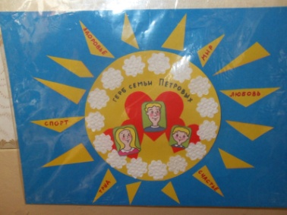
(в рамках проекта) позволили наладить доверительные отношения с ребенком и раскрыть потенциал взрослых. Проведение конкуров« Мой солнечный лучик», «Моя семья - вот она какая!» (рис.№1) сначала дети рассказывали про свою семью, потом родители знакомили со своей семьёй, традициями, через
презентации, фотоколлаж (рис. № 1 «а»), герб своей семьи (рис № 1«б»), « Город Мастеров» посвящён к дню
города (рис№2),« В гости к ёлке» (№ 3).
Искры эмоции и незабываемых впечатлений испытывают все при проведении праздников, досугов (рис.№ 4)
Планируя дальнейшую работу в проекте, определили его продолжениена новый учебный 2013 – 2014 г.г.
«От счастья ключи в семье ищи…» (средняя группа).
Цель: содействовать возрождению традиций семейного
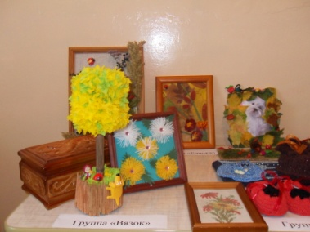
воспитания. Я считаю, что в совместной деятельности,
проектный метод помог раскрыть имеющиеся проблемы
в воспитании ребенка и благодаря полученному опыту
повысился воспитательный уровень родителей.
Кропотливая, целенаправленная, последовательная и
систематичная совместная работа, способствовали
объединению семьи и детского сада.
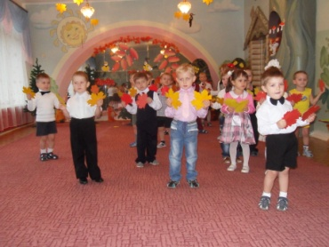
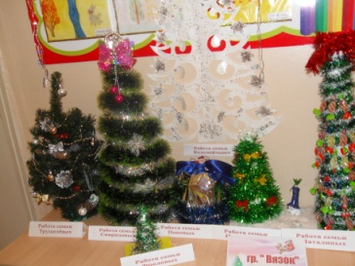
Ведь мы едины в стремлении видеть наших детей
счастливыми!

